Магнитные свойства тонкопленочных систем
на основе кобальта с промежуточным слоем гадолиния
Харламова А.М., Шалыгина Е.Е., Ефремова С.Л.
Младший научный сотрудник
Московский государственный университет имени М.В.Ломоносова,
физический факультет, Москва, Россия
E–mail: anna-h-m@mail.ru
В последние годы установлено, что тонкие магнитные пленки 3d-переходных металлов и тонкопленочные многослойные структуры субмикронной толщины проявляют уникальные магнитные и транспортные свойства, обусловливающие их применение в микроэлектронике и спинтронике [1]. В настоящее время одной из актуальнейших задач в области физики магнитных явлений и прикладного магнетизма является получение и исследование наноразмерных однослойных и многослойных тонкопленочных магнитных систем. Примером таких объектов являются тонкопленочные магнитные структуры, содержащие чередующиеся нанослои магнитных и редкоземельных металлов. Существенное улучшение способов получения указанных выше тонкопленочных систем с хорошо контролируемыми толщинами слоев нанометрового диапазона и методов изучения предопределило их исследование. Результаты полученных данных приведены в данной работе.
Изучаемые в данной работе тонкопленочные образцы были получены методом ионно-плазменного магнетронного распыления на стеклянные подложки при комнатной температуре. Шероховатость поверхности подложки была порядка 0.5 нм. В процессе напыления пленок было приложено постоянное магнитное поле, параллельное плоскости подложки, H_{подл} = 250 Э, что способствовало формированию одноосной магнитной анизотропии. В качестве буферного подслоя и верхнего слоя, защищающего тонкопленочные системы от окисления, наносились слои Ta толщиной 5 нм. Базовое давление в вакуумной камере составляло 4x10⁻⁷ мбар. Давление аргона в процессе напыления пленки достигало 3.8x10⁻³ мбар. Толщина Со слоев, t_{Co}, во всех трехслойных Co/Gd/Co образцах была равна 5 нм, а толщина слоев Gd изменялась от 0.5 до 10 нм.
Измерение петель гистерезиса было выполнено с помощью магнитооптического Керр-магнетометра, созданного на основе поляризационного микроскопа Carl Zeiss. Одновременно с этим визуализировались изменения доменной структуры (ДС) в процессе перемагничивания образца, то есть регистрировались изменения компоненты намагниченности, M, под действием приложенного магнитного поля. Наблюдение ДС осуществляется с помощью меридионального эффекта Керра, пропорционального компоненте намагниченности, параллельной плоскости падения света. Диаметр светового пятна на изучаемой поверхности может варьироваться от нескольких миллиметров до 100 мкм. Кроме того, объемные магнитные характеристики для изучаемых образцов, в частности, поле насыщения, были измерены вибрационном магнетометре "LakeShore VSM 7400" с чувствительностью 10⁻⁶ Гс•см³.
На рисунках 1 и 2а приведены типичные петли гистерезиса, наблюдаемые для изучаемых Co/Gd/Co образцов, измеренные с помощью Керр-магнетометра (Рис. 1) и вибрационного магнетометра (Рис. 2а). Петли гистерезиса были измерены при двух ориентациях внешнего магнитного поля, Н. В одном случае направление Н было параллельно ориентации магнитного поля, приложенного в процессе изготовления образцов (направление D1), а в другом случае - перпендикулярно D1 (направление D2). Все измерения проводились при комнатной температуре. В целом полученные данные позволили получить зависимость поля насыщения H_{S} от толщины слоя гадолиния, t_{Gd} (Рис. 2б). Анализ полученных данных показал, что петли гистерезиса, измеренные вдоль D1 и D2 направлений, различаются (Рис. 1), что свидетельствует о наличии наведенной магнитной анизотропии (МА) с осью легкого намагничивания (ОЛН), параллельной направлению магнитного поля, приложенного в процессе изготовления образцов.
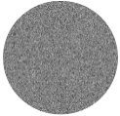  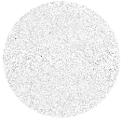  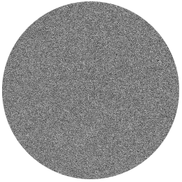  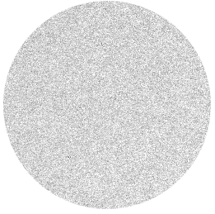  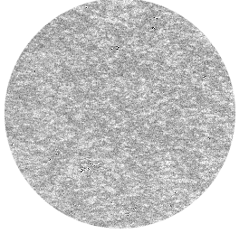  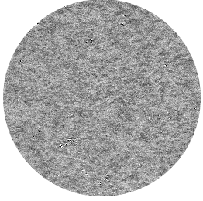  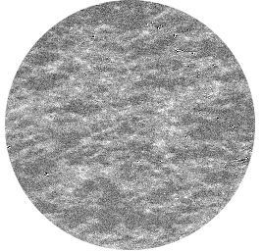  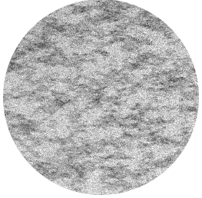  13  Рис.1. Петли гистерезиса и видоизменения ДС, измеренные при H, параллельном D1 и D2 направлению, с помощью магнитооптического Керр-магнетометра для Co/Gd/Co-тонкопленочных образцов с t_{Gd} =1.0 нм (а) и 5.0 нм (б).  Рис.2. Петли гистерезиса, наблюдаемые для Co/Gd/Co образцов, измеренные с помощью вибрационного магнетометра с различной толщиной Gd слоя (а) и зависимость поля насыщения H_{S} от толщины Gd слоя (б). | Согласно существую-щим данным [2], основным механизмом, обусловливающим наве-денную МА, является парное упорядочение атомов.  Петли гистерезиса, измеренные в маг-нитном поле, приложен-ном параллельно D2 направлению, для всех исследуемых образцов имеют наклонную форму.  Форма петель гистере-зиса, наблюдаемых в магнитном поле, прило-женном параллельно D1 направлению, зависит от t_{Gd}. В частности, образцы с t_{Gd} < 2.0 нм харак-теризуются практически прямоугольной петлей гистерезиса (Рис. 1а).
В этом случае процессы перемагничивания осуществляются за счет необратимого роста зародыша перемагничивания и движения доменной границы. При t_{Gd} > 2.0 нм форма петель гистерезиса, измеренных в магнитном поле параллельном D1 направлению, отличается от прямоугольной, что можно объяснить наличием ДС в образцах, перемагничивание которых на начальном этапе осуществляется за счет смещения доменных границ, затем смещения доменных границ и вращения вектора намагниченности и завершается вращением вектора намагниченности. Полученная зависимость поля насыщения H_{S} от толщины Gd слоя, наблюдаемая для тонкопленочных Co/Gd/Co систем, свидетельствует о влиянии t_{Gd} на магнитополевое поведение образцов (Рис. 2б).
Авторы выражают благодарность д.ф.-м.н. Свалову А.В. за помощь в проведении исследований, а также выражают благодарность к.ф.-м.н. Лепаловскому В.Н. за получение тонкопленочных образцов. Исследование выполнено при финансовой поддержке РФФИ в рамках научного проекта № 17-32-50020 «мол_нр».

Литература
- Morishita T., Togami Y., Tsushima K. Magnetism and Structure of Compositionally Modulated Fe–Gd Thin Films //J. Phys. Soc. Jpn.– 1985. – V. 54. – p. 37-40.
- Chikazumi S. Physics of Magnetism // New York–London–Sydney: John Willey&Sons. – 2001. – V. 1. – p. 1-554.

